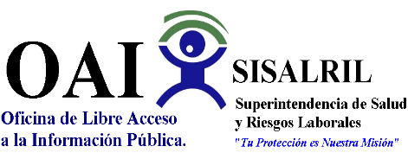

Superintendencia de Salud y Riesgos Laborales
SISALRIL
Informe Estadístico Trimestral de la Línea 311
Quejas Reclamaciones y Sugerencias
Julio -Septiembre
2022

Tipo | Julio | Agosto | Septiembre | Total
Quejas | 2 | 6 | 0
Reclamaciones | 0 | 0 | 1
Sugerencias
Total General |  |  |  | 9

Realizado por.
Lic. Ruth Esther Bastardo G.
Oficial- SISALRIL

